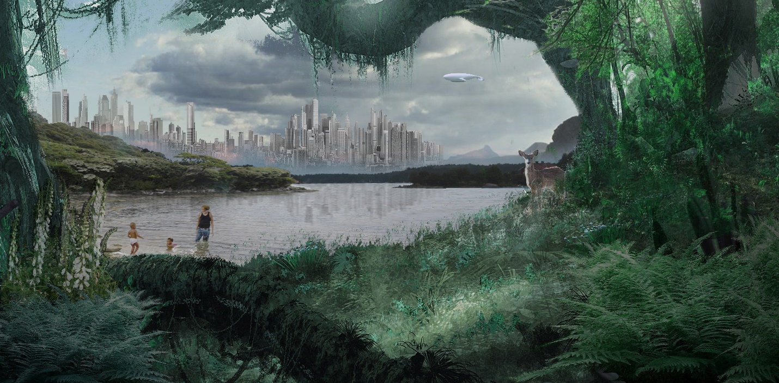©Nicolas Gilsoul
«Природа в городе»: лекции и дискуссия
13–29 октября 2020
Сегодняшний тренд на устойчивое развитие городов, в которых живут не только люди, но также животные и прочие, по выражению Бруно Латура, «нечеловеческие акторы», напрямую связан с вопросами биоразнообразия. Принципы экологической устойчивости и работы с городским биоразнообразием уже стали частью повседневной жизни во многих городах Франции.
Кроме этого, тема природы в городе: от парков и скверов до террас и огородов во дворах многоквартирных домов — как никогда важна в период пандемии и связанного с ней ограничения передвижения.
В серии лекций и дискуссии «Природа в городе: биоразнообразие, городское земледелие, „зеленая“ архитектура» Французский институт приглашает экспертов в области урбанистики, архитектуры и экологии обсудить существующие подходы и тенденции в сфере планирования «устойчивых городов» и проблемы, связанные с интеграцией природы и городов.

Все мероприятия пройдут онлайн на платформе Zoom с синхронным переводом на русский язык. Начало всех мероприятий указано по петербургскому времени.
В рамках проекта Французского института «Сопровождение городской трансформации».
При поддержке российско-французского форума «Трианонский диалог».

Программа и участники

• вторник 13 октября 19:00
Лекция Николя Жильсуля «Биоразнообразие и горожане»
Профессор парижского института AgroParisTech и Высшей школы архитектуры Париж-Малаке, кавалер Ордена искусств и литературы, лауреат многочисленных архитектурных премий, доктор естественных наук — расскажет о неожиданном разнообразии животных в больших городах и их месте в городской эволюции.
Две трети человечества проживают сегодня в городах — постоянно разрастающихся и густонаселенных не только людьми, но и все более различными видами животных, некоторые из которых оказываются на урбанизированных территориях не по своей воле.
Заполонят ли Ванкувер бобры? Изменится ли Берлин от присутствия кабанов? Будут ли кенгуру жить в Версале? Знали ли вы, что все эти звери живут так близко к вам?
В своей лекции Николя Жильсуль — автор книг «Желание городов» (совместно с Эриком Орсенна, 2018), «Городские животные» (2019) — приглашает нас задуматься, как строить города совместно с этими нетипичными соседями.

• суббота 17 октября 12:00
Лекция Кристин Обри «Городское земледелие. Опыт Франции»
Во Франции городское земледелие развивается сегодня успешно и выполняет множество функций — от снабжения городского населения питанием до развития социальных связей.
Лекция доктора сельскохозяйственных наук, профессора института AgroParisTech Кристин Обри будет посвящена инициативам по развитию городского земледелия, его наиболее успешным практикам, проблемам и перспективам.
Последние десять лет Кристин Обри изучает формы, функции и специфику городского земледелия как во Франции, так и за рубежом (в том числе на Мадагаскаре и в Сенегале). Кроме этого, она руководит междисциплинарными исследованиями, посвященными вопросам изучения рисков загрязнения, переработки отходов, развития общественных садов и их функций и рисков в устойчивых городах.

Вторник 27 октября в 19.00
Лекция Пьера Жоржеля
Пьер Жоржель – президент и генеральный директор компании Эковежеталь
Информация уточняется

• четверг 29 октября 19:00
Дискуссия «Природа в городе: новые функции, место, роль»
Список участников уточняется.

Модератор и со-организатор цикла: Ангелина Давыдова — экологический журналист, директор «Бюро экологической информации», с 2008 года — постоянный наблюдатель на переговорах ООН в области изменения климата.
Ангелина Давыдова пишет для российских и международных СМИ (в их числе — «Коммерсант», Thomson Reuters Foundation, Science). Является редактором журнала «Экология и право»; преподает на факультете журналистики СПбГУ, Европейского университета в Петербурге, Архитектурной школы МАРШ (Москва). Организатор курсов и тренингов по экологической журналистике и коммуникации, профессиональный модератор мероприятий экологической и климатической тематики.
Консультант проекта: Мария Тиника — инициатор движения «Деревья Петербурга».
